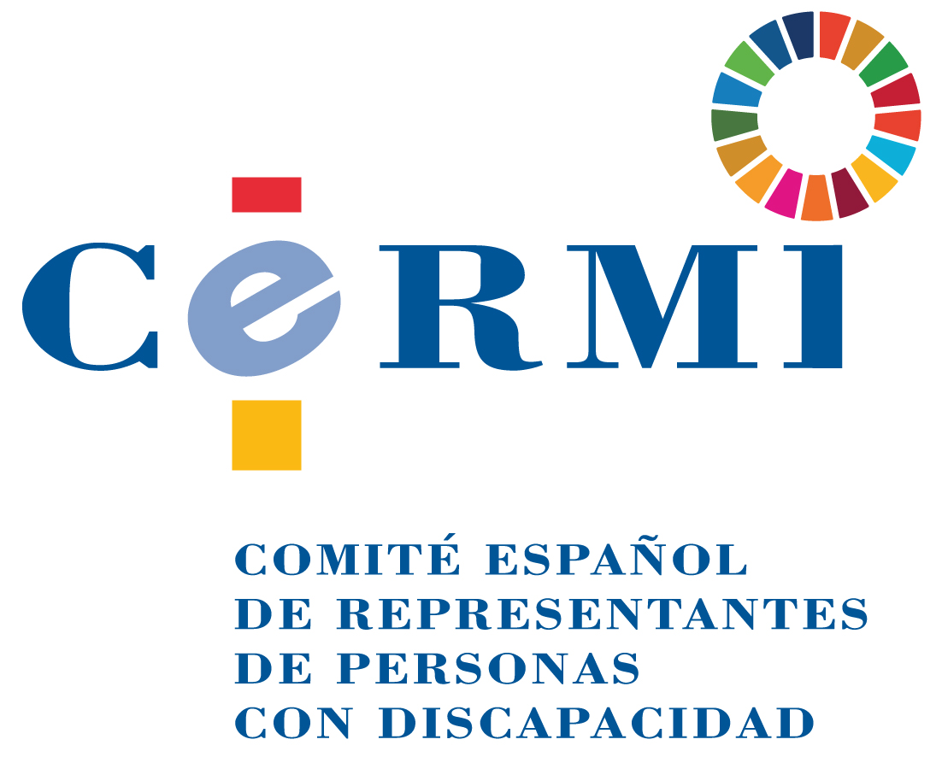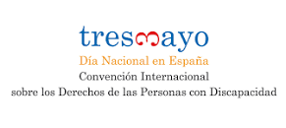

3 de mayo de 2024
Día Nacional en España de la Convención Internacional sobre los Derechos de las Personas con Discapacidad

Construyendo hoy la Agenda Política de la Infancia con Discapacidad hasta el año 2030

Manifiesto del Movimiento CERMI

El 3 de mayo fue declarado por el Gobierno de la Nación, mediante decisión del Consejo de Ministros, y a sugerencia del CERMI, Día Nacional en España de la Convención Internacional sobre los Derechos de las Personas con Discapacidad de 13 de diciembre de 2006, conmemorando así la fecha en que este tratado internacional de derechos humanos entró en vigor en todos los Estados parte, incluido nuestro país. El propósito de este Día Nacional es generar conocimiento y provocar toma de conciencia, en todas las instancias, operadores, agentes y grupos de interés de la discapacidad como una parte, digna y valiosa de la diversidad humana.

Ha llegado el momento de sentar las bases para el desarrollo sostenido y robusto del mandato del nuevo artículo 49 de la Constitución Española sobre atención específica a las necesidades de los menores de edad (infancia y adolescencia) con discapacidad. Esta reforma constitucional ha abierto un nuevo paradigma de prevención, protección y garantía frente a la vulneración de derechos de la infancia y adolescencia con discapacidad y favorece que el conjunto de los poderes públicos, en el marco de sus respectivas competencias, se sientan interpelados para lograr un objetivo de alcance general como es la inclusión y defensa eficaz de los derechos de las niñas, niños y adolescentes con discapacidad.

Las niñas, niños y adolescentes con discapacidad, como consagra el artículo 7 de la Convención Internacional sobre los Derechos de las Personas con Discapacidad, forman parte inseparable de la infancia, que es plural y diversa, con la que por justicia han de relacionarse e interactuar como unos iguales más, en entornos compartidos, accesibles, respetuosos e inclusivos, sin que sean admisibles separaciones divisivas que los aparten de la vida en comunidad. Han de tener garantizada la relación interpersonal con todos los niños y niñas y adolescentes, con o sin discapacidad.

Además, la Convención impone igualmente la obligación de garantizar que las niñas, niños y adolescentes con discapacidad tengan derecho a expresar su opinión libremente sobre todas las cuestiones que les conciernan, tanto individual como grupalmente. Para ello, es preciso asegurar que las organizaciones sociales que representan a las personas con discapacidad y sus familias y las entidades que defienden a la infancia y adolescencia, respectivamente, efectúen consultas estrechas con las niñas, niños y adolescentes con discapacidad a través de su participación efectiva en tales estructuras, respetando así su derecho a preservar su identidad en el seno de las mismas.

Como señala la Convención, las niñas con discapacidad suelen estar expuestas a un riesgo mayor, dentro y fuera del hogar, de violencia, lesiones o abuso, abandono o trato negligente, malos tratos o explotación, por lo que resulta esencial considerarlas en todas las iniciativas, estrategias y acciones para adoptar adicionalmente las medidas precisas que aseguren que puedan disfrutar plenamente y en igualdad de condiciones que las demás niñas, de todos los derechos humanos y libertades fundamentales.

El derecho a la salud y la garantía de una atención y prestaciones sociosanitarias de calidad, en las que se incluye la detección, planes de tratamiento individualizados, el diagnóstico precoz y la prestación ortoprotésica, resultan cruciales para la infancia con discapacidad, que ha de gozar de estos derechos de manera inmediata; con unos servicios integrados, sin restricciones, barreras ni dilaciones.

La atención temprana y el desarrollo infantil deben estar orientados siempre al logro de la máxima autonomía personal, con la participación y decisión de las familias, asegurando que sus voces sean escuchadas y sus necesidades atendidas, disponiendo de apoyos efectivos, incluida la asistencia apropiada a las madres y padres con discapacidad para el desempeño de sus responsabilidades como tales, accesibles y regulados como derechos subjetivos exigibles, vinculantes, universales y gratuitos para toda la infancia con discapacidad, con trastornos o alteraciones en el desarrollo desencadenantes de discapacidad o con posibilidad de presentarlos, a fin de prevenir su ocultación, abandono, negligencia y segregación.

La educación, bien social de primera magnitud, es la base de una comunidad abierta y decente. El Movimiento CERMI reitera su compromiso firme e indeclinable con la educación inclusiva de calidad, ya que no es solo una cuestión de acceso, sino también de participación y logro; y con apoyos efectivos y personalizados para este alumnado, la inclusión es el horizonte al que hay que transitar con total determinación y colaboración de la comunidad educativa, con el liderazgo de las Administraciones educativas y mediante el diálogo civil con el sector social de la discapacidad.

Es necesario dispensar apoyo a las familias como promotoras del derecho a la vida independiente, la inclusión en la comunidad y la vida familiar de la infancia con discapacidad. Para ello, es preciso prever y dotar de recursos las políticas públicas de apoyo a las familias con miembros con discapacidad en su seno.

Las niñas, niños y adolescentes con discapacidad han de tener garantizadas relaciones y entornos seguros y accesibles que fomenten la autonomía, en los que quede preservada siempre su integridad y bienestar, protegidos contra cualquier forma de violencia, maltrato y abuso, especialmente del acoso asociado a motivos de discapacidad, resguardados también contra la privación de los recursos necesarios para su desarrollo cognitivo, comunicativo, lingüístico, motor y socioafectivo.

La salud y los derechos sexuales y reproductivos de la infancia con discapacidad deben ser debidamente respetados, y denunciados los casos de prácticas nocivas, como la esterilización. Además, particularmente las niñas y las adolescentes con discapacidad deben tener acceso a información y a recibir educación sobre la salud y los derechos sexuales y reproductivos, apropiados para su edad y discapacidad.

Las niñas, niños y adolescentes con discapacidad tienen derecho a una imagen social positiva y respetuosa, apartada de sesgos y estereotipos, como parte de una diversidad humana valiosa en sí misma, que genere en la comunidad espirales de consideración y aprecio.

El juego y el ocio son actividades de primera importancia para la infancia, incluidos por supuesto las niñas, niños y adolescentes discapacidad, que han de poder disfrutar de entornos recreativos y deportivos sin barreras ni exclusiones, contando con los apoyos necesarios para interactuar y participar en sus comunidades, favoreciendo el libre desarrollo y la formación de su personalidad.

Los niñas, niños y adolescentes, en los que además de la discapacidad concurre otra condición o factor de exclusión (racial, étnico, migrante, protección internacional, familia monoparental, situación socioeconómica, comunicacional, lingüístico, ruralidad, insularidad o enclaves territoriales singulares) ven incrementados exponencialmente el riesgo o la amenaza para sus derechos, por lo que estas situaciones de discriminación intensificada deben ser abordadas interseccionalmente, a fin de ofrecer protección reforzada.

La lucha contra la pobreza infantil en familias con niños, niñas y adolescentes con discapacidad requiere un enfoque integral que aborde tanto las necesidades inmediatas como las estructurales, debiendo asegurar el acceso a recursos básicos y proporcionar apoyo económico específico.

Las estadísticas oficiales han de reflejar la variable de discapacidad, allí donde esta sea un elemento relevante, diferenciada por sexo y franja de edad, con particular atención a la infancia y adolescencia, ofreciendo una imagen fiel y actualizada de su realidad social, con el fin de proporcionar información rigurosa que permita adoptar las mejores decisiones legislativas y de políticas públicas.

Las niñas, niños y adolescentes con discapacidad deben ser escuchados y tenidos en cuenta y han de estar en condiciones de participar plenamente, con los apoyos que puedan precisar, en todos los espacios relevantes para su desarrollo personal, incluidas las organizaciones de personas con discapacidad y sus familias.

Hay que romper las dinámicas de exclusión y las múltiples desventajas que generan que las niñas, niños y adolescentes con discapacidad se resientan en su proceso de inclusión. En el origen de este grave problema están los obstáculos que la misma sociedad crea, muchas veces como resultado del capacitismo, y por tanto el cambio solo será posible en la medida en que todas las instancias implicadas asuman su papel y celebren la diversidad enriquecedora de la que son portadores las niñas y niños con discapacidad.

La infancia con discapacidad ha de ocupar una posición de máxima relevancia en las políticas públicas de un país que se considere avanzado socialmente y en la agenda política de cambio de los movimientos sociales tanto de la discapacidad como de la infancia, sectores que han de cooperar estrechamente desarrollando estrategias compartidas de mutuo refuerzo.

3 de mayo de 2024.

CERMI
Fundación CERMI Mujeres

